ЛГСК-11.65 |  | Канатный спортивный комплекс "Ладовский"
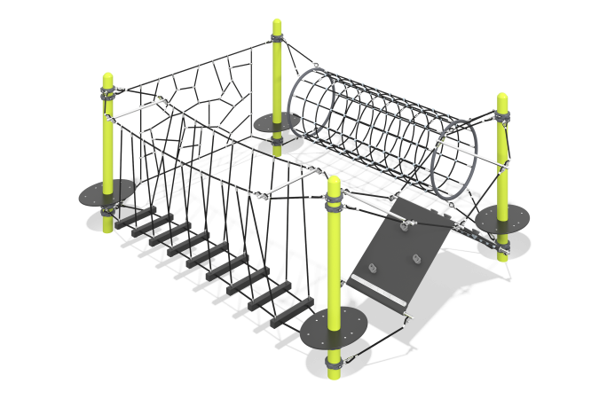

Размеры, мм: | 3090x4010x2058 | Вес, кг: | 607
Характеристики материалов
Материалы: металл, канат, HDPE-пластик, резина
Комплектация: опоры – 4 шт., канат – 1 шт., площадки опор – 4 шт., комплект крепежа – 1шт.
Стойки из 133 мм оцинкованных труб с порошковым покрытием (муар), канат армированный 6-прядный диаметром 16 мм, соединения канатов, заглушки на торцах труб из полиамида ПА6,стальный хомуты, ступени из бука, обжимные гильзы из алюминевого сплава, вставка из конвейерной ленты толщиной 7 мм, зацепы из композитного материала, площадки на стойках из HDPE пластика с резиновым, антискользящим слоем.
Выступающие части резьбовых соединений и открытые части труб закрыты пластиковыми заглушками
Покрытие элементов: металл - порошковый цинкогрунт, порошковая краска.

